**Příklad prezentace výsledků z qRT PCR**

**Příklad prezentace výsledků z WB**

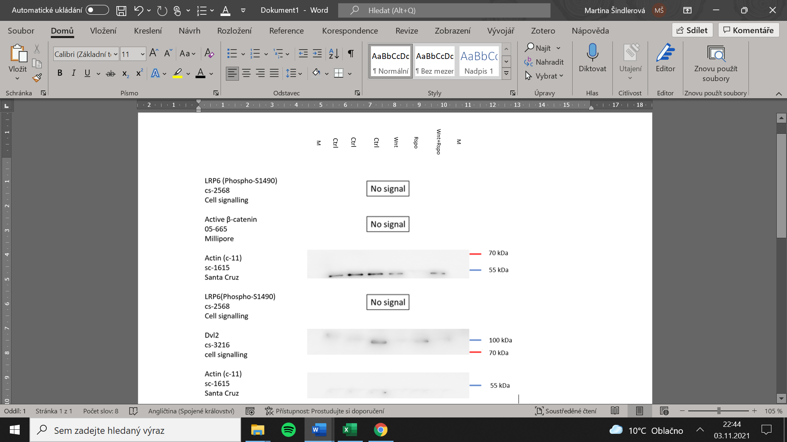****

Expozice: 15 min.